R入門實作班專題報告-日空氣品質指標(AQI)之研究

李明昌

2024-09-28

Table of Contents

# 1.商業理解

研究目的：探討日空氣品質指標(AQI)在不同地區是否有差異

資料來源：政府資料開放平台-日空氣品質指標(AQI)

資料名稱：aqx_p_434.csv

資料網址：<https://data.gov.tw/dataset/40507>

報告名稱：00_李明昌_aqi.Rmd

# 2.資料理解

資料理解包括以下主題，本研究使用免費軟體R（R Core Team ，2024）並參考RWEPA網站資料（Lee，2024）。

* 資料匯入
* 摘要
* 敘述性統計分析
* 資料視覺化
* 資料清除
* 合併
* 特徵選擇
* 資料轉換

**注意**

本研究為解決轉換PDF繪圖的標題沒有顯示中文字型問題，使用 showtext 套件。

參考：<https://github.com/rwepa/ipas_bda/blob/main/ipas-r-program.R#L1348>

library(showtext)

## 載入需要的套件：sysfonts

## 載入需要的套件：showtextdb

## Loading Google fonts (https://fonts.google.com/)  
font_add_google(name = "Noto Sans TC", family = "twn")  
showtext_auto()

**資料匯入**

本研究下載政府資料開放平台-日空氣品質指標（AQI），下載畫面參考下圖所示。



圖1 日空氣品質指標(AQI)下載圖

使用 read.table 匯入 aqx_p_434.csv 檔案。匯入資料名稱為aq，資料筆數為1000筆，欄位為11個。

# 取得目前工作目錄  
getwd()

## [1] "D:/00.R-Lecture-2024/2024.09.07-新明青創基地-R入門實作班/final_report_tutorial"

# 顯示檔案清單  
dir()

## [1] "aqx_p_434.csv" "fig_1_aqi.png"   
## [3] "report_tutorial_aqi.docx" "report_tutorial_aqi.html"  
## [5] "report_tutorial_aqi.pdf" "report_tutorial_aqi.Rmd"

# 匯入資料  
myfile <- "aqx_p_434.csv"  
aq <- read.table(myfile, header=TRUE, sep=",")

**資料摘要**

使用head檢視前6筆資料。使用names顯示所有欄位名稱。使用str理解資料結構，其中aq為資料框（data.frame）物件，資料筆數有1000筆與11個欄位。最後使用 summary 理解資料料摘要，其中 o38subindex與 pm25subindex 二個欄位包括遺漏值（NA）。

# 檢視前6筆資料  
head(aq)

## siteid sitename monitordate aqi so2subindex cosubindex o3subindex  
## 1 85 大城 2024-09-23 29 2 0 NA  
## 2 84 富貴角 2024-09-23 43 0 1 NA  
## 3 83 麥寮 2024-09-23 14 2 2 NA  
## 4 80 關山 2024-09-23 22 0 1 NA  
## 5 78 馬公 2024-09-23 22 5 1 NA  
## 6 77 金門 2024-09-23 38 2 3 NA  
## pm10subindex no2subindex o38subindex pm25subindex  
## 1 16 12 29 14  
## 2 43 8 41 26  
## 3 11 13 NA 14  
## 4 22 7 21 14  
## 5 9 22 20 10  
## 6 3 17 38 13

# 欄位名稱  
names(aq)

## [1] "siteid" "sitename" "monitordate" "aqi" "so2subindex"   
## [6] "cosubindex" "o3subindex" "pm10subindex" "no2subindex" "o38subindex"   
## [11] "pm25subindex"

# 資料結構  
str(aq)

## 'data.frame': 1000 obs. of 11 variables:  
## $ siteid : int 85 84 83 80 78 77 75 72 71 70 ...  
## $ sitename : chr "大城" "富貴角" "麥寮" "關山" ...  
## $ monitordate : chr "2024-09-23" "2024-09-23" "2024-09-23" "2024-09-23" ...  
## $ aqi : int 29 43 14 22 22 38 45 19 33 45 ...  
## $ so2subindex : int 2 0 2 0 5 2 0 2 12 2 ...  
## $ cosubindex : int 0 1 2 1 1 3 2 1 5 7 ...  
## $ o3subindex : logi NA NA NA NA NA NA ...  
## $ pm10subindex: int 16 43 11 22 9 3 13 13 15 6 ...  
## $ no2subindex : int 12 8 13 7 22 17 7 15 30 45 ...  
## $ o38subindex : int 29 41 NA 21 20 38 45 19 NA NA ...  
## $ pm25subindex: int 14 26 14 14 10 13 18 19 33 13 ...

# 資料摘要  
summary(aq)

## siteid sitename monitordate aqi   
## Min. : 1.00 Length:1000 Length:1000 Min. : 6.00   
## 1st Qu.:21.00 Class :character Class :character 1st Qu.: 26.00   
## Median :40.00 Mode :character Mode :character Median : 35.00   
## Mean :40.65 Mean : 38.19   
## 3rd Qu.:60.00 3rd Qu.: 47.00   
## Max. :85.00 Max. :150.00   
##   
## so2subindex cosubindex o3subindex pm10subindex   
## Min. : 0.000 Min. : 0.000 Mode:logical Min. : 1.00   
## 1st Qu.: 2.000 1st Qu.: 1.000 NA's:1000 1st Qu.:12.00   
## Median : 2.000 Median : 2.000 Median :17.00   
## Mean : 4.716 Mean : 2.524 Mean :17.91   
## 3rd Qu.: 5.000 3rd Qu.: 3.000 3rd Qu.:23.00   
## Max. :69.000 Max. :26.000 Max. :51.00   
##   
## no2subindex o38subindex pm25subindex   
## Min. : 0.00 Min. : 6.00 Min. : 0.00   
## 1st Qu.:12.00 1st Qu.: 21.00 1st Qu.:14.00   
## Median :18.00 Median : 30.00 Median :23.00   
## Mean :21.39 Mean : 33.61 Mean :27.63   
## 3rd Qu.:28.00 3rd Qu.: 42.00 3rd Qu.:39.00   
## Max. :64.00 Max. :150.00 Max. :85.00   
## NA's :143 NA's :4

**資料處理**

使用as.Date將monitordate變數由 chr 資料型態轉換為 Date 資料型態。

# 日期: 字串(chr)修正為日期(Date)  
aq$monitordate <- as.Date(aq$monitordate)  
str(aq)

## 'data.frame': 1000 obs. of 11 variables:  
## $ siteid : int 85 84 83 80 78 77 75 72 71 70 ...  
## $ sitename : chr "大城" "富貴角" "麥寮" "關山" ...  
## $ monitordate : Date, format: "2024-09-23" "2024-09-23" ...  
## $ aqi : int 29 43 14 22 22 38 45 19 33 45 ...  
## $ so2subindex : int 2 0 2 0 5 2 0 2 12 2 ...  
## $ cosubindex : int 0 1 2 1 1 3 2 1 5 7 ...  
## $ o3subindex : logi NA NA NA NA NA NA ...  
## $ pm10subindex: int 16 43 11 22 9 3 13 13 15 6 ...  
## $ no2subindex : int 12 8 13 7 22 17 7 15 30 45 ...  
## $ o38subindex : int 29 41 NA 21 20 38 45 19 NA NA ...  
## $ pm25subindex: int 14 26 14 14 10 13 18 19 33 13 ...

# 資料處理  
head(aq, n=3)

## siteid sitename monitordate aqi so2subindex cosubindex o3subindex  
## 1 85 大城 2024-09-23 29 2 0 NA  
## 2 84 富貴角 2024-09-23 43 0 1 NA  
## 3 83 麥寮 2024-09-23 14 2 2 NA  
## pm10subindex no2subindex o38subindex pm25subindex  
## 1 16 12 29 14  
## 2 43 8 41 26  
## 3 11 13 NA 14

dim(aq) # 1000列11行

## [1] 1000 11

# 篩選 板橋 資料  
aqBanqiao<- aq[aq$sitename == "板橋",]  
  
# 依照 monitordate 欄位由小至大遞增排序  
aqBanqiao <- aqBanqiao[order(aqBanqiao$monitordate),]  
  
# 篩選 汐止 資料  
aqXizhi <- aq[aq$sitename == "汐止",]  
  
# 依照 monitordate 欄位由小至大遞增排序  
aqXizhi <- aqXizhi[order(aqXizhi$monitordate),]

**資料視覺化**

# 板橋暨汐止AQI趨勢圖  
plot(aqBanqiao$aqi,   
 type="b",   
 main = paste0(aq$monitordate[1], " AQI 板橋vs.汐止-初始版"))  
lines(aqXizhi$aqi, col="red")  
points(aqXizhi$aqi, col="red")

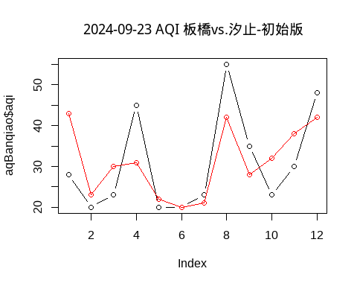

# 優化趨勢圖  
# 客製化Y軸最小值,最大值  
ymin <- min(aqBanqiao$aqi, aqXizhi$aqi) - 1  
ymax <- max(aqBanqiao$aqi, aqXizhi$aqi) + 3  
  
plot(aqBanqiao$aqi,   
 type = "b",   
 ylim = c(ymin, ymax),   
 main = paste0(aq$monitordate[1], " AQI 板橋vs.汐止-優化版"))  
lines(aqXizhi$aqi, col="red")  
points(aqXizhi$aqi, col="red")  
legend("topleft", legend=c("板橋", "汐止"), col=c(1,2), lty=1)

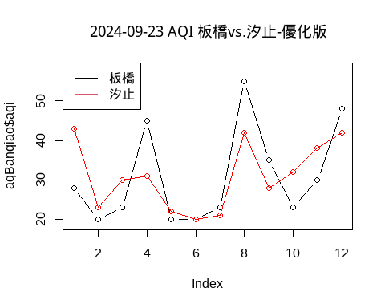

# 優化趨勢圖-revised  
plot(aqBanqiao$aqi,   
 type = "b",   
 ylim = c(ymin, ymax),   
 axes=FALSE,  
 xlab = "日期",  
 ylab = "AQI",  
 main = paste0(aq$monitordate[1], " AQI 板橋vs.汐止-最終版"))  
lines(aqXizhi$aqi, col="red")  
points(aqXizhi$aqi, col="red")  
  
# Add axis  
# 1=below, 2=left, 3=above and 4=right  
axis(side=1, at = 1:12, labels = aqBanqiao$monitordate)  
axis(side=2, las = 2)  
  
# 圖例  
legend("topleft", legend=c("板橋", "汐止"), col=c(1,2), lty=1)  
  
# 網格線  
grid()  
  
# 外框線  
box()

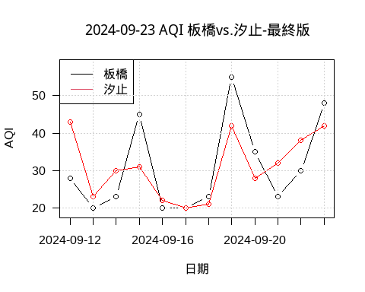

# 3.資料準備

資料準備主要工作是將資料隨機區分為二大類：訓練集(train dataset), 測試集(test dataset), 有的模型會加上驗證集.

本例將進行T-檢定，因此暫無須區分訓練集與測試集。

# 4.模式建立 (使用訓練集)

模式建立包括推論統計,機器學習,深度學習,生成式學習等方法.

本研究採用 T-檢定方式進行，目的是比較板橋與汐止平均日AQI是否相等。相關假設條件如下所示：

* p-value = 0.05
* H0: 平均AQI_板橋 等於 平均AQI_汐止
* H1: 平均AQI_板橋 不等於 平均AQI_汐止

# 使用雙尾 Ｔ檢定  
aqi_ttest <- t.test(x = aqBanqiao$aqi, y = aqXizhi$aqi)  
print(aqi_ttest)

##   
## Welch Two Sample t-test  
##   
## data: aqBanqiao$aqi and aqXizhi$aqi  
## t = -0.038657, df = 19.743, p-value = 0.9696  
## alternative hypothesis: true difference in means is not equal to 0  
## 95 percent confidence interval:  
## -9.167660 8.834327  
## sample estimates:  
## mean of x mean of y   
## 30.83333 31.00000

print(aqi_ttest$p.value)

## [1] 0.9695521

# 5.評估與測試 (使用測試集)

# p值 > 0.05，接受H0  
ifelse(aqi_ttest$p.value > 0.05, "接受H0", "接受H1")

## [1] "接受H0"

# 6.佈署應用與結論

本研究顯示板橋的平均AQI與平均汐止的AQI沒有顯著差異，未來研究亦可考慮其他觀測站的T檢定或變異數分析（Analysis of variance，ANOVA）。

本研究使用套件與函數與功能參考下表所示。

本研究使用套件與函數表

| 套件 | 函數 | 功能 |
| --- | --- | --- |
| utils | read.table | 匯入文字檔 |
| showtext | font_add_google, showtext_auto | 處理中文字型問題 |
| getwd | base | 顯示檔案清單 |
| utils | head | 顯示前6筆資料 |
| base | names | 欄位名稱 |
| utils | str | 資料結構 |
| base | summary | 資料摘要 |
| base | as.Date | 轉換為日期資料 |
| graphics | plot | 繪圖 |
| graphics | lines | 加入線 |
| graphics | points | 加入點 |
| stats | t.test | T檢定 |

# 參考文獻

1. Lee, Ming-Chang. (2024, September 26). RWEPA. <https://rwepa.blogspot.com/>
2. R Core Team (2024). R: A Language and Environment for Statistical Computing. R Foundation for Statistical Computing, Vienna, Austria. <https://www.R-project.org/>.